Journal seminar (the first semester)
Tunable Continuous-Wave THz generation based photo mixing
M2 木村洸仁

Abstract
The innovation in the field of terahertz advances by the progress of nanotechnology and optical technique. As a new industrial development and technology, the research terahertz is expected very much. In this seminar, I simply introduce terahertz wave, terahertz photonics, and terahertz device. Furthermore, I explain the tunable continuous-wave terahertz generation based photo mixing that I am related to my study theme closely.

1. イントロダクション
テラヘルツ波（THz波:周波数0.1〜10THz，波長:30µm〜3mm）は，光波と電波の周波数境界に位置し，光波と電波の特徴を併せ持つユニークな電磁波として注目されている．近年，大容量無線通信や高機能センシングいった産業分野での利用が具体化し始め，THz波に関連した計量標準（周波数，パワー等）の整備が世界的に急がれている．特に，周波数は電磁波の最も基本的な物理量であり， THz周波数標準の根幹をなす技術として精密THzシンセサイザが強く望まれている．これまでにも，2台の連続発振（CW）近赤外レーザ光のフォトミキシングにより差周波に相当する波長可変CW-THz光源が実現されているが，光周波数の制御を行わないフリーランニング・レーザを用いていたため，発生させたCW-THz波の周波数確度や安定性は十分とは言えなかった[1]．そこで，注目されている技術として光コムがある．フェムト秒モード同期レーザから発生する光コムの各モードは周波数だけでなく強度・位相までも安定な信号源である．しかし，モード1 本当たりの出力はそのまま利用するには極めて低く，隣のモードとの分離も難しい．そこで，高出力・周波数可変・単一周波数のCW レーザを光コムのモードに位相同期すれば，マイクロ波原子時計の不確かさで絶対周波数が付与されたTHz シンセサイザが実現できる．異なる制御方法を用いた，光コムを基準としたTHzシンセサイザについて2本論文を紹介する．
しかし，フェムト秒モード同期レーザ・波長可変CWレーザと多くの光源が必要となるため，小型・簡便性といった点において十分とはいえない．近年，半導体量子井戸中に形成される量子準位（サブバンド）間の光学遷移を利用し，中赤外からTHz領域の広い波長範囲をカバーする半導体レーザである量子カスケードレーザ（Quantum Cascade Laser; QCL）が登場している[2]．THz-QCLは超小型・高効率・安価・高耐久などの性質を兼ね備え持つ優れたレーザであるが，低温での動作しか実現されていない．そこで，3本目の論文は2波長発振半導体レーザについて紹介する．1台の半導体レーザとフォトミキサのみのTHz発生は産業応用に適しているといえる．
2. 基本技術
2.1 フォトミキサ
フォトミキサによるテラヘルツ波発生の原理を図1.1に示す．異なる波長λ₁，λ₂（λ₁＜λ₂）を持つ2つのレーザ光を3dBカプラで混合すると，その差周波である1/λ₃＝1/λ₁‐1/λ₂のビート信号が得られる．例えば，波長1550 nmと波長1555nmを用いれば，得られる光ビート信号の周波数はちょうど0.62THzになる．光ビート信号をUTC-PDに入射すれば，光電変換機能により0.62THzで振動する電流が生じ，アンテナなどを用いて空間に放射することによってテラヘルツ波が発生することになる．
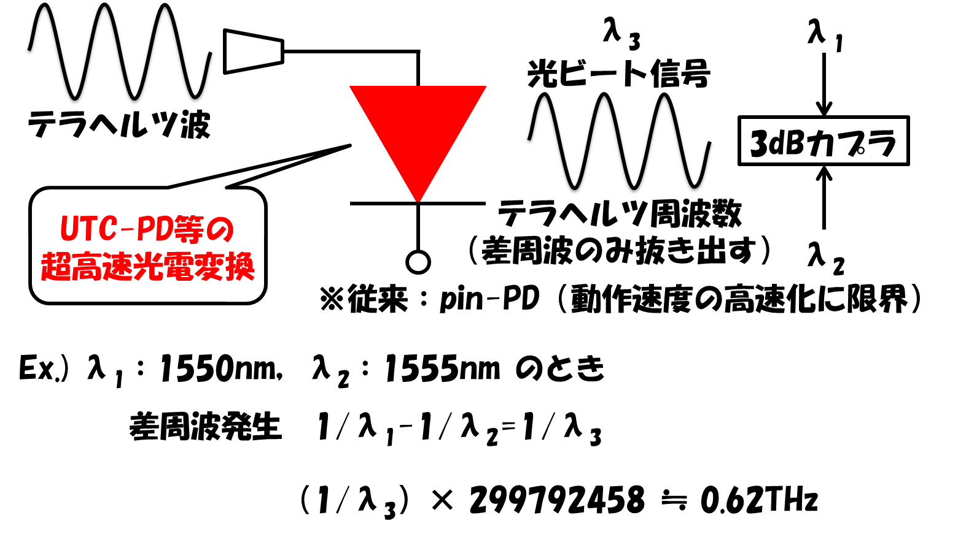
図2.1 フォトミキサによるテラヘルツ波発生の原理

次に，UTC-PDの構造と動作原理について，pin-PDと比較をしつつ説明する（図1.2）[3]．従来から受光素子として一般的によく用いられてきたのはp型にドーピングされた層（p層）と，n型にドーピングされた層（n層）で光吸収層であるアンドープ層（i層）を挟んだ，p-i-n型フォトダイオード（pin-PD）がある．しかし，その動作速度の高速化には限界がある．光がpin-PDに入射すると，電子・正孔対が生成され，これがキャリアとなって電流が流れる．しかし，正孔は電子に比べて重く移動速度が遅いため， 光が高速変調されている場合，変調速度が上がるにつれて追随できなくなる．つまり，pin-PDの動作速度の上限は遅い正孔によって決められているということである．このpin-PDで速度を制限している要因を排除し，更なる高速化を可能にする素子として，単一走行キャリアフォトダイオード（UTC-PD：Uni-Traveling Carrier Photodiode）がある．UTC-PDは，光を吸収する層とキャリアが走行する層を分け，かつ吸収層をp型にドーピングすることによって重く低速な正孔をキャリアとして使わない構造になっている．UTC-PDでは，100 GHz以上のTHz領域での応用が大いに期待されている．
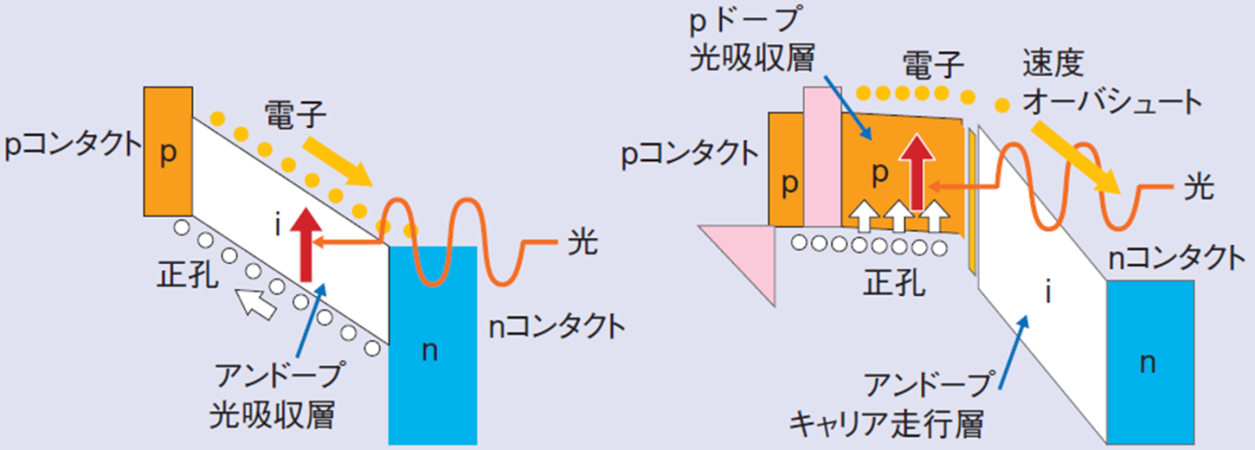
引用 NTT 『UTC-PDを用いたテラヘルツフォトミキサモジュールの開発』
図2.2 （左）pin-PDのバンド構造 （右）UTC-PDのバンド構造

一般的に広く用いられているTHz波発生デバイスは，低温成長ガリウムヒ素（LT-GaAs）の膜状に作製した電極を拡張して平面アンテナとすることでTHz周波数の振動電流を自由空間に取り出す．表2.1に光伝導スイッチ素子の光伝導基板として用いられたことのある半導体，または利用できる可能性のある半導体の特性を示す．バンドギャップeV＝1.43＝800nm帯，eV＝0.66＝1550nm帯に相当する．よって，1550nm帯においてLT-GaAsの効率は高くない．
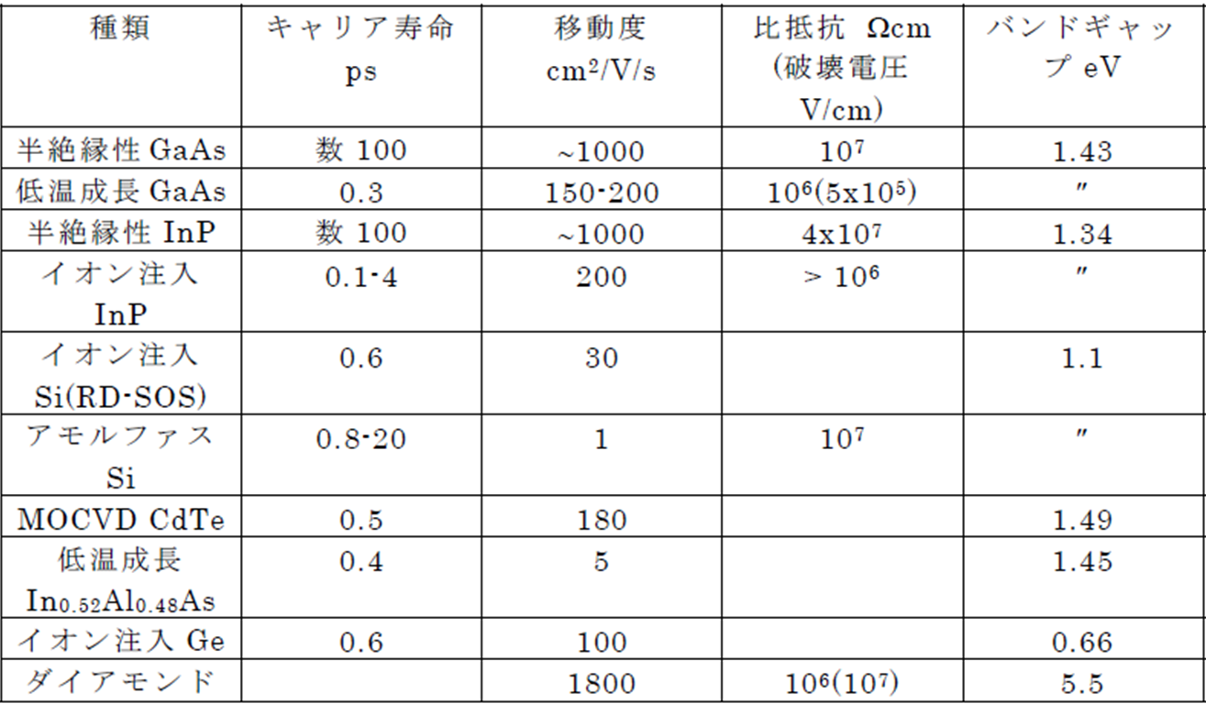
引用 『テラヘルツ技術総覧』
表2.1 各種光伝導体の特性

2.2 光コム
フェムト秒モード同期レーザの出力光は，時間領域において極めて安定で高繰り返しの超短光パルス列を示す一方で，フーリエ変換の関係にある周波数領域においては，多数の光周波数モード列が等間隔で櫛の歯状に立ち並んで超離散マルチスペクトル構造を示す．これを光コムという[4]．モード間隔をf_{rep}とし，周波数軸上でコムモードを光周波数領域から仮想的にゼロ周波数付近まで伸ばしていくと，端数の周波数成分が存在する．この剰余周波数成分をキャリア・エンベロップ・オフセット周波数（f_{ceo}）と呼ぶ．光コムの重要な制御パラメータであるf_{rep}（アコーディオンのような揺らぎ）とf_{CEO}（全体に横ずれ）を安定化し，「光周波数の物差し」として光コムを用いる．図2.3に光コムの概念図を示す．
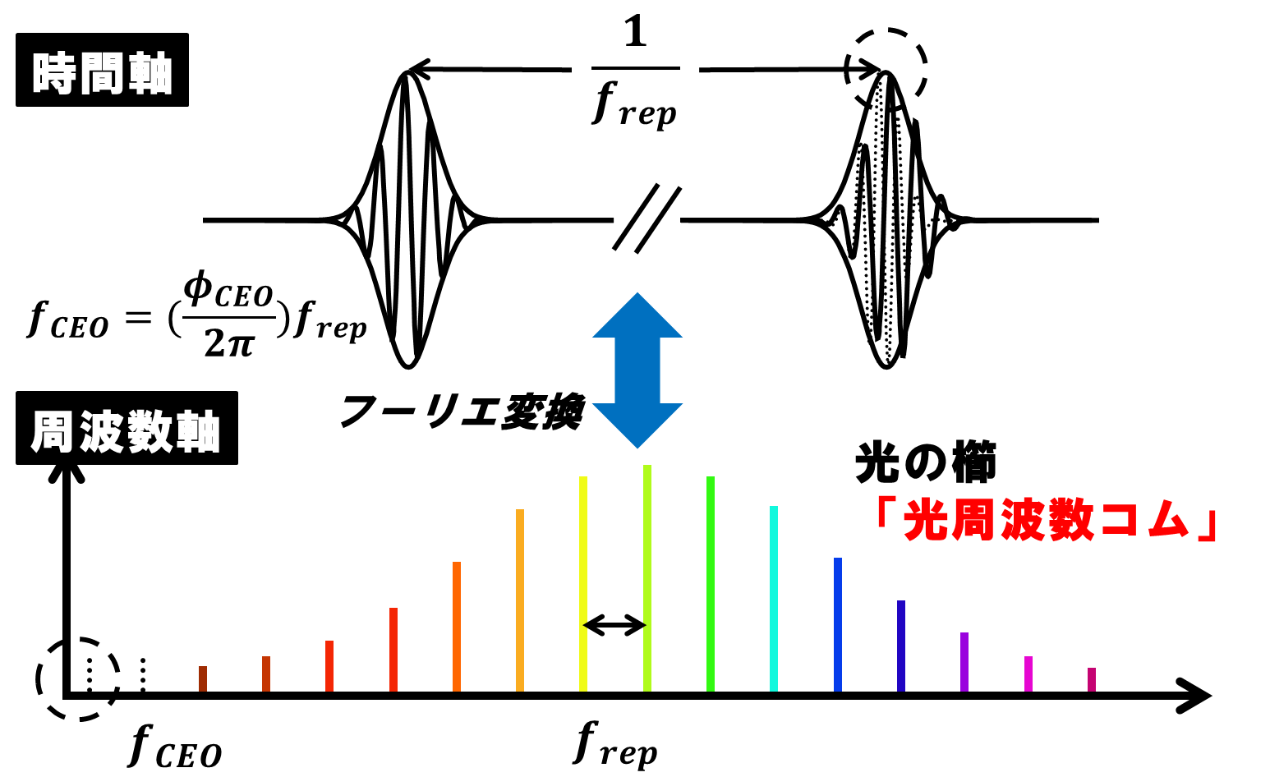
図2.3 光コムの概念図

2.3 FM分光
図2.4にFM分光の概念図を示す．レーザの中心周波数はわずかな増減を定期的に繰り返すと考えられる．これを示すのが図2.4(a)であり，レーザの線幅が吸収の幅よりもかなり小さくなる．レーザ周波数が吸収線に近づくと，周波数変調により吸収も同時に変調されることになる．このようにして，レーザ周波数変調がレーザの透過強度にマッピングされる．つまり，FM（Frequency Modulation）がAM（Amplitude Modulation）になり，レーザのFMと吸収のAMの位相関係を示す．図2.4(b)および図2.4(c)で示すように，最大吸収率のポイント付近では，FMからAMへの変換は非常に小さく，中央部分ではゼロになる．反対に吸収率のピークではFMからAMへの変換が再び大きくなるが，FMとAMの間の位相関係が反対になる．このようにして，AMからFMへの比率に対するレーザ周波数を図示し，図2.4(d)で示す曲線を得ることができる．最後のポイントは，特定の周波数におけるFMからAMへの変換は，その周波数における吸収のスロープ（微分係数）に依存する．
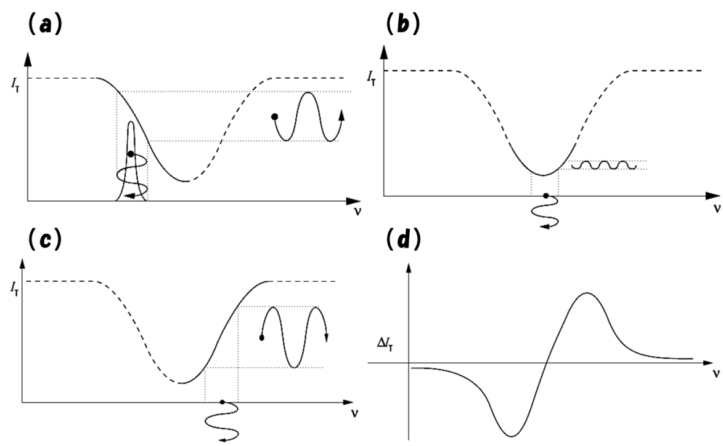
引用 ニューフォーカス 『チューナブルダイオードレーザを使用したFM分光法』
2.4 FM分光法概念図

次に，FM分光とスロープの関係を式にする．レーザ周波数νが変調振幅mにより周波数Ωに変調されるとセルを通る透過強度I_{T}は，次の式で表される．

$I_{T}\left(ν+msinΩt\right)=I_{T}\left(ν\right)+\left(msinΩt\right)\frac{dI_{T}}{dν}+$ $\left(\frac{m^{2}\sin^{2}Ωt}{2!}\right)\frac{d^{2}I_{T}}{{dν}^{2}}+\left(\frac{m^{3}\sin^{3}Ωt}{3!}\right)\frac{d^{3}I_{T}}{{dν}^{3}}+…$

項ごとにまとめると

$$I_{T}\left(ν+msinΩt\right)=\left[I_{T}\left(ν\right)+\frac{m^{2}}{4}\frac{d^{2}I_{T}}{{dν}^{2}}+…\right]+ sinΩt\left[m\frac{dI_{T}}{dν}+\frac{m^{3}}{8}\sin^{2}Ωt\frac{d^{3}I_{T}}{{dν}^{3}}+…\right]+ cos2Ωt\left[-\frac{m^{2}}{4}\frac{d^{2}I_{T}}{{dν}^{2}}+…\right]+…$$

つまり，透過強度にはDC項，Ωで振動する項，2Ωで振動する項などを含む．たとえばロックイン増幅機を使用して位相敏感検出をΩで実行した場合，sinΩt項の係数を抽出でる．特に，同様に，2Ωでの検出により第2微分係数が明らかになり，3Ωでは第3微分係数が明らかになる．このため，FM分光は微分分光法と呼ばれることがある．

2.4 DFBレーザ
DFBレーザとは単一波長発振動作可能で温度により波長変化を行うことが出来る．簡単ではあるが1.3µm帯DFBレーザの構造を図2.5に示す．N型半導体の山切りカットされていることがポイントである．N型半導体の山切りカットされたそれぞれの山にレーザ光が当たり，跳ね返る． 山の周期2倍の幅（0.4µm）を持つ波長は，進んできた光の波と跳ね返った光の波が重なりあって，強め合う．（山切りカットは回折格子と同じ働きをする．半導体レーザ部品内と空気中とでは，光の屈折率が違うため，波長が0.4µmだったレーザ光は，空気中に出ると波長が1.3µmになる．）山の周期2倍の幅（0.4µm）を持つ波長以外の光は進んできた光と，跳ね返った光の波のタイミングがずれるので，少しずつ打ち消し合う．また，温度を変化させることにより，N型半導体とP型半導体の境界層（活性層）内の屈折率がわずかに変化するため，発振波長を変化させることができる．
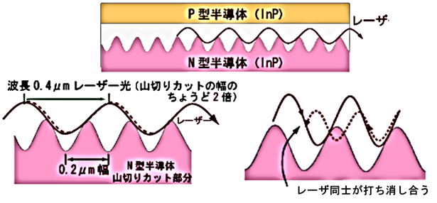
引用 富士通研究所 『半導体レーザー 光通信用の半導体レーザー技術』
図2.5 1.3µm帯DFBレーザの構造

3. THz領域における位相同期可変CW発生[5]
3.1 イントロダクション
光ヘテロダインフォトミキサを用いて，安定化された広範囲可変CW-THz発生を実現した．フォトミキサは，フェムト秒チタンサファイアレーザからの安定化光コムに位相同期された2台の近赤外CWレーザによって励起される．フォトミキサによって発生したTHz波は導波管型高調波ミキサによってRF帯にダウンコンバートされ，ヘルツオーダーの測定限界線幅を観測した．

3.2 2台の波長可変レーザと光コムを用いたTHzシンセサイザ
2台の波長可変レーザと光コムを用いたTHzシンセサイザにおいては，frepのみを周波数標準に位相同期安定化する（図3.1）．
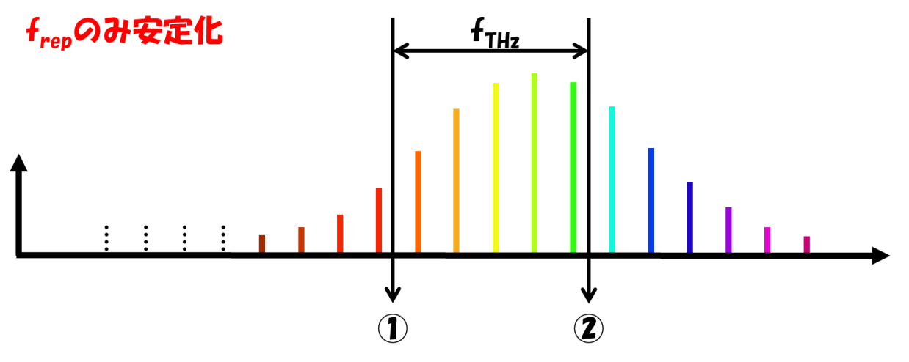
図3.1 2台の波長可変レーザと光コムを用いたTHzシンセサイザ

波長可変レーザ①をm₁番目のコムにロックしたとき，その周波数は

f₁ = m₁・f_{rep} + f_{CEO} + f_{beat1}

となる．次に波長可変レーザ②をm₂番目のコムにロックしたとき，その周波数は

f₂ = m₂・f_{rep} + f_{CEO} + f_{beat2}

となり，波長可変レーザ①と②の差周波がテラヘルツ周波数に相当する．

f_{THz}=f₂－f₁

fCEOの制御は行っていないため，光コムは横ずれをおこしているが，波長可変レーザ①②を同じ光コムにロックすることにより，波長可変レーザ①②と光コムはすべて同じ横ずれをおこすことになる．つまり，fCEOの揺らぎを打ち消すことが出来る．

3.3 実験装置
図3.2（a）に実験装置を示す．光コム光源としてフェムト秒Ti：Sレーザが用いられている．繰り返し周波数：92.8MHz，中心波長：850nm，スペクトル幅：65nm，出力：400mWである．この光コムにロックするDL1，2共に中心波長：850nmであり，出力はそれぞれ100mW，40mWである．それぞれ外部共振器構成になっており，回折格子を調整することにより，波長変化させている．DL1，2はBS（50：50）でTi：Sレーザの光コムに位相同期される光とテラヘルツ発生用の光に分けられている．W=1/2波長板，P=偏光子，G=回折格子である．波長板と偏光子を調節し，PDにそれぞれのビート信号を入射させている．回折格子はコム1本とDLレーザのみを抜き出すために使われている．更に，DL１とDL2は高出力入射可能なスパイラル型のLT-GaAsに入射させ差周波によるテラヘルツ発生を行う．図3.2（b）に光コムとLD1，2によるテラヘルツ発生概念図を示す．WHMは導波管型高調波ミキサであり，シンセサイザの信号を逓倍し，発生したテラヘルツ波をダウンコンバートし信号を取得する．図3.2（c）は位相同期時の信号が示されている．両側の大きなスパイクはループフィルタのノイズである．
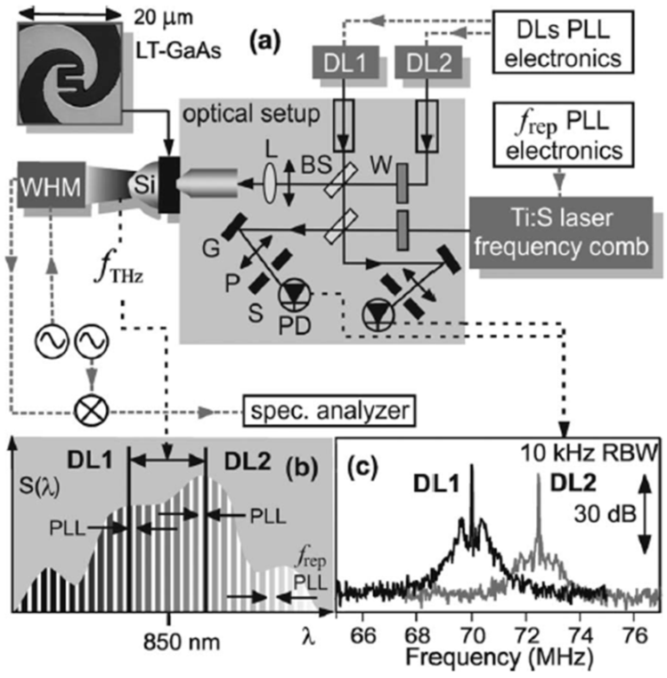
図3.2 実験装置

簡単ではあるが図3.3に外部共振器型LD（ECLD）の原理を示す．外部に回折格子を置き，レーザの１次の回折光をLD 素子に直接戻すLittrow 型と，レーザ光を浅い角度で外部の回折格子に照射させ，回折された１次光をミラーに反射させてLD 素子に間接的に戻すLittman型の2つがある．前者は共振器長が短く安定したモードを得やすい．一方後者は前者に比べ，レーザ光が回折格子に照射する面積が広いために分解能が高く，波長を変える際に，出力光の出射方向が変化しないという利点がある．
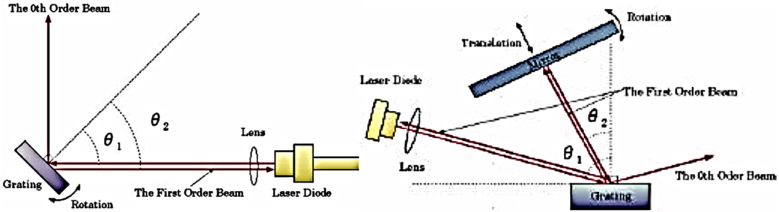
参考 学習院大学 『レーザ分光』
図3.3 （左）Littrow型ECLD （右）Littman型ECLD
3.4 実験結果
図3.4（a）は発生させたテラヘルツ波（0.303THz，90GHz，40GHz）と周波数シンセサイザ（16.72GHz，5.6GHz，5GHz）の高調波（18次，16次，8次）とのビートを観測している．テラヘルツ周波数は非常に高く，直接観測することが難しいため，RF帯にダウンコンバートすることにより観測する．図3.4（b）は1.1THzまで発生させ，ボロメータによる検出を行っている．図3.4（c）は40GHzの信号に位相同期したときの，線幅特性を示している．図3.2（c）と同じようなデータが得られており，ループフィルタのノイズも見られる．図3.4（d）はTi：Sレーザの14次高調波を変化させたときの，テラヘルツ周波数の変化を示している．スロープ値に14次を掛けた値と，2台のCWレーザ間のコム本数が一致していることより，連続的な周波数チューニングを行えていることが分かる．
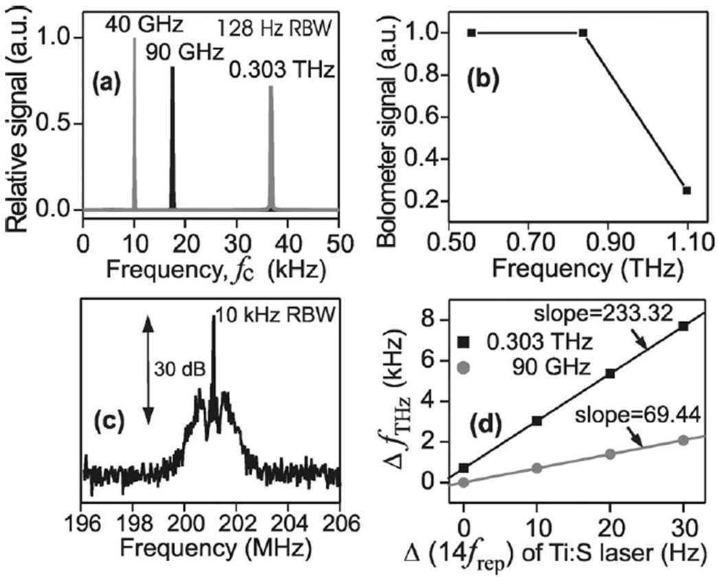
図3.4 （a）シンセサイザ高調波とのビート信号 （b）ボロメータによるTHz検出
（c）40GHz信号との位相同期時の線幅特性 （d）frep走査によるTHz波チューン

次に，発生したTHz波の線幅特性評価とノイズ評価を行った．その結果を図3.5に示す． 0.303THzの線幅をRBW：1Hzで計測したところ，（a）にしめされたようにFWHMは2Hzとなり，非常に狭線幅であることが分かった．また，90GHzでは<1Hzであった．中央と両側のスパイクは繰り返し周波数制御時のTi：S共振器内ミラーの機械的な振動ノイズであると考えている．（b）では0.303THz，90GHz，40GHz時における位相ノイズが示されている．100Hz帯の位相ノイズはループフィルタのノイズであり，10kHz帯の位相ノイズは制御に用いられている水晶振動子のノイズであると考えている．
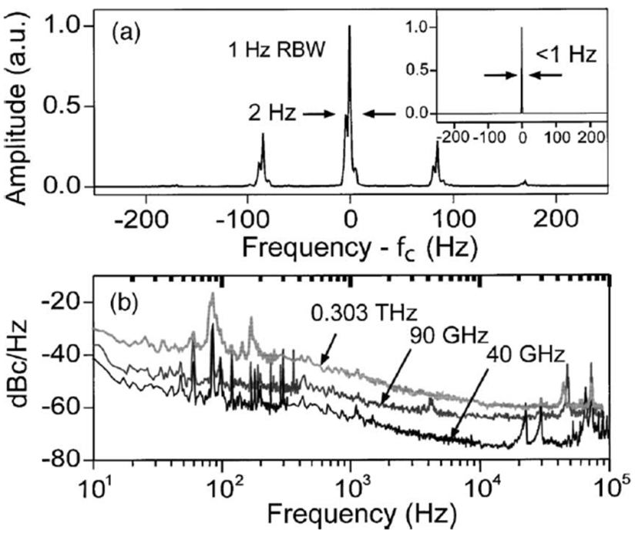
図3.5 （a）0.303THzにおける測定限界線幅 （b）位相ノイズ評価

3.5 まとめ
1台の光コムに2台のCWレーザを同期させたTHzシンセサイザである．THz波の出力は1nW@0.303THz，10nW@60GHz，6nW@40GHzで，最大1.1THzまで発生可能である．しかし，連続的な可変を行ったとき（f_{rep}を変化），光コムに位相同期された2 台のCW レーザの光周波数はお互い同様な変化を示し，実際の光周波数変化の大部分が相殺されるため広範囲な連続可変とはいえない．

4. 広範囲連続可変THzシンセサイザ[6]
4.1 イントロダクション
1本目のTHzシンセサイザは光コムに2台のCWレーザを同期するため，大部分の光周波数変化が相殺され広範囲な連続的可変とはいえなかった．そこで，先程の手法にもう1台のCWレーザを用意し，光コムに位相同期せずに波長変化することによって広範囲な連続可変を実現している．

4.2 3台の波長可変レーザと光コムを用いたTHzシンセサイザ
図4.1に今回用いられているTHzシンセサイザの概念図を示す．基本的な概念は図2.1と変わらない．最大の違いは3台の波長可変レーザを用いるところである．CW1とCW2はそれぞれ光コムにロックするが，CW1とCW2の差周波を取るわけではない．更にもう一台CW3を用意し，光コムにロックするのではなく，CW2とロックする．そうすることにより，光コムのf_{rep}変化量ではなくCW3の変化量に依存するため，先程の手法の欠点を克服し，広い連続的なチューニングを可能としている．
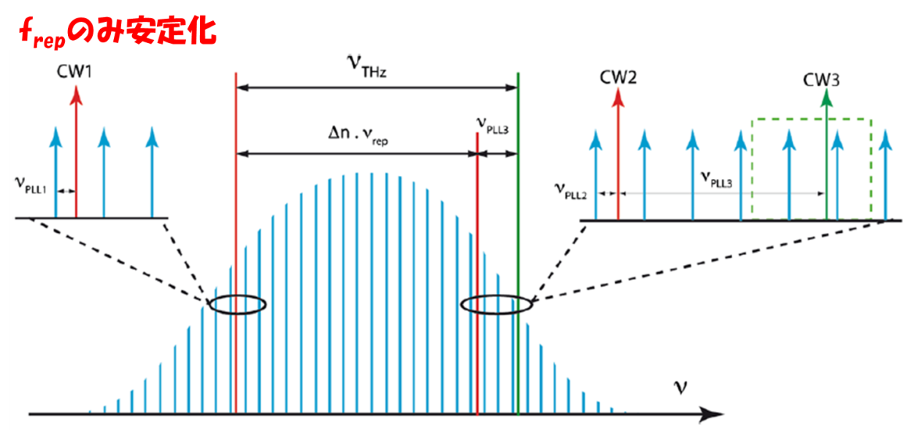
図4.1 3台のCWレーザと光コムによるTHzシンセサイザの概念図

4.3 実験装置
光コムとしてエルビウム添加ファイバレーザが用いられている．繰り返し周波数：100MHz，中心波長：1570nm，スペクトル幅：60nm，パルス幅：150fsであり，第二高調波（SHG）によるSHGコムを使用している．波長可変レーザであるECLD1，2，3は中心波長：780nm，出力：50mWを有しており，電解効果トランジスタ（FET）を備えており，速いダイオードカレントの調整を行うことが出来る．図4.2に実験装置を示す．
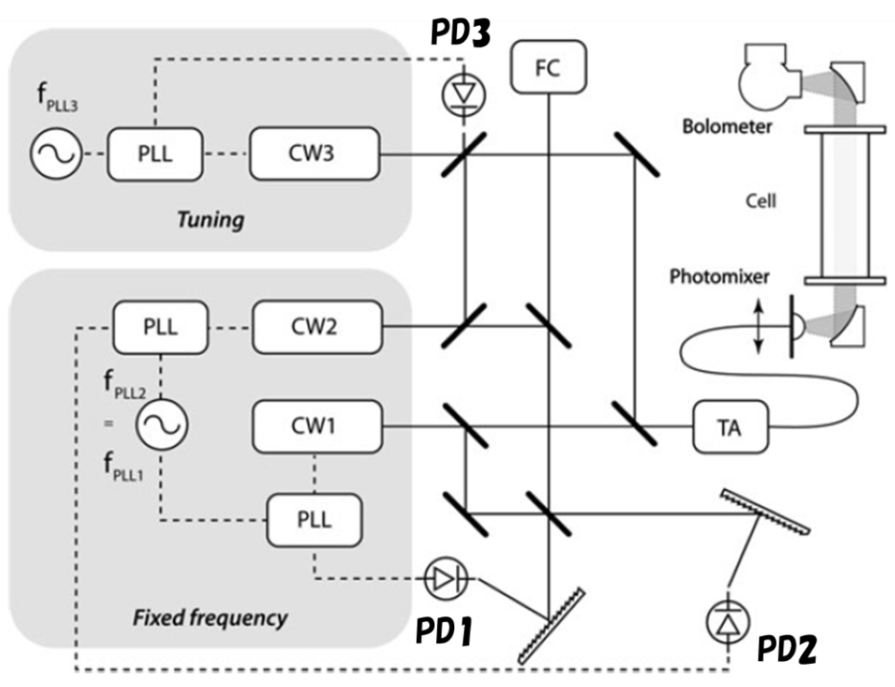
図4.2 実験装置

基本的な構成は図3.2とほぼ同じである．最大の違いである3台目のCWレーザの制御に注目し，説明をする．光コムとCW1，CW2の干渉信号はそれぞれPD1，PD2に入射している．ここでそれぞれのビート信号を取得し，同じ参照信号を用いて最も近いコムとのビート信号が同じになるよう制御する．つまり，f_{PLL1}=f_{PLL2}になるよう制御を行う．次に，CW2とCW3はPD3に入射されている，このPD3には光コムは入っていない．f_{PLL3}を変化させることにより光コムに依存しない，連続的な変化を可能にしている．そして，CW1とCW3をフォトミキサに入射させ，差周波によるテラヘルツ発生を行う．発生したテラヘルツ出力は0.5THzで1µW，1THzで100nW，3THzで80pWとなり，50～375MHzで連続チューニング可能であった．

4.4 実験結果
発生させたテラヘルツ波を用いてガス分光を行う．クロロメタン（CH3CL）は50～1600GHzに特徴的な吸収スペクトルを有しており，温室効果ガスに寄与している．丁度いいサンプルであるといえる．図3.3にクロロメタンの吸収スペクトルを示す．
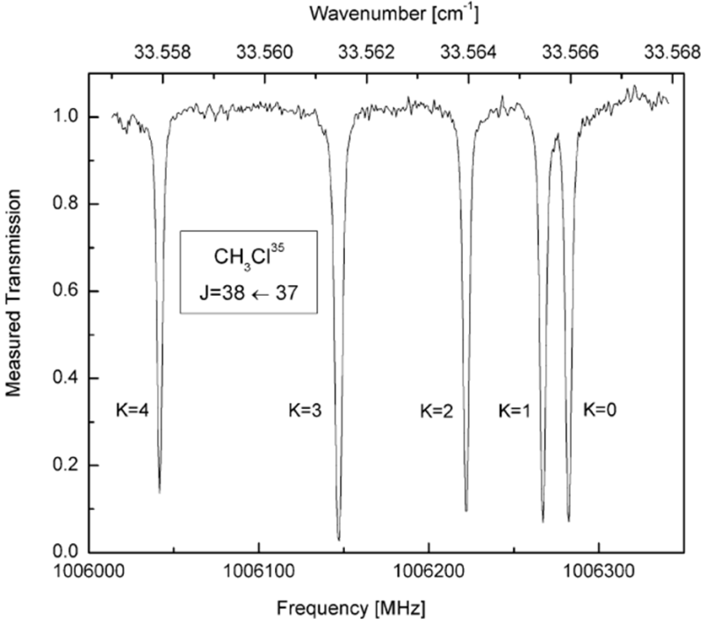
図3.3 クロロメタンの吸収スペクトル

セル光路長：65cm，7.8Pa，293Kにおける，主量子数：J = 38←37，主軸投影：0 ≦ K ≦ 4をシングルスキャンで取得した．分解能800kHzで測定時間は5分程度であった．市販されているフーリエ変換型分光器の分解能は300MHz程度である．また，JPLデータベースの中心周波数との誤差は100kHz以内であった．
次に，クロロメタンより複雑なエタノールとメタノールの吸収スペクトルを図3.4に示す．図3.4（上）はエタノール（10Pa）とメタノール（5Pa）混合の吸収を示している．図3.4（中）はFM変調をし，それぞれの信号を取得している．黒線：エタノール（5Pa）のみ，青線：メタノール（5Pa）のみ，赤線：エタノール（7Pa）とメタノール（5Pa）混合を示している．グラフの見方として，0ラインと交差するところに吸収があると考えてよい．例えば，1197365MHz付近には，黒線と赤線が交差しており，つまりはエタノールの吸収のみがあるということである．図3.4（下）はJPLによって表にされている値をプロットしている．エタノール基底状態をE，メタノール基底状態をM1，M1と同じ回転遷移であり，違う捻じれ遷移を持つメタノールをM2，Me3とMe4のそれぞれはメタノールのねじれ遷移を示している．JPLとの周波数差は30kHz以内であった．更にJPLに示されていないエタノールの吸収が，1197426.29MHzに得られた．
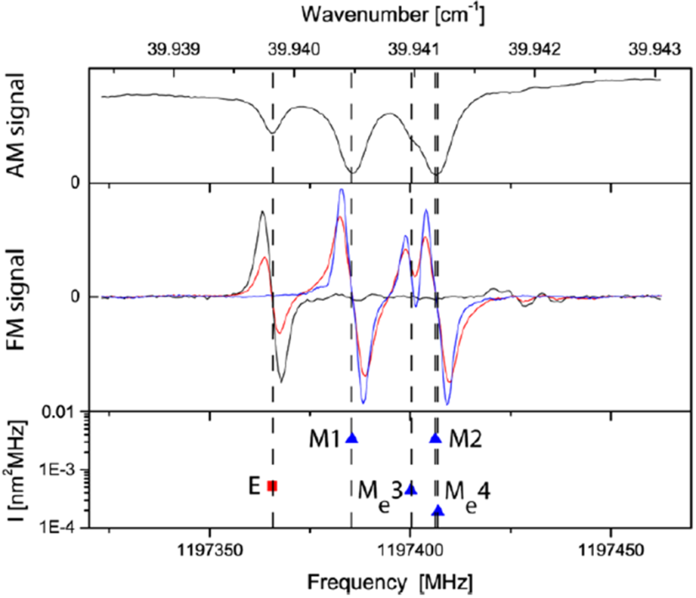
図3.4 エタノールとメタノールの吸収スペクトル

4.5 まとめ
光コムに2台の波長可変CWレーザを同期し，さらにコムに同期しない3台目の波長可変CWレーザを用いて広帯域に連続可変するTHzシンセサイザを紹介した．連続可変量はf_{rep}の変化なしに～350MHzでる．周波数ごとの出力は1μW@0.5THz，100nW@1THz，80pW@3THzとなっている．また，ガス分光をによる評価を行い，分解能800kHzを実現している．FM分光法と同時に用いることにより，THz帯にひしめき合うように存在する吸収線を区別するための強力なアプリケーションとなるだろう．

5. 小型CW-THz波発生用広帯域連続可変1.55µmデチューン2波長発振LD [7]
5.1 イントロダクション
マイクロ波原子時計による不確かさで絶対周波数が付与された，光コムと2台の波長可変CWレーザによる差周波発生CW-THz波を紹介した．しかし，複数の光源が必要となり，誰でも簡単に使用できるというわけではない．そこで，超小型な半導体レーザ1台のみで上記の様なTHzシンセサイザを実現できうる技術を紹介する．
5.2 DMLの構造
Dual – Mode Laser Diode（DMLD）の構造を図5.1に示す．2台のDFBレーザを1つの共振器に収めたような構造をしており，中央にフェイズセクションが設けられている．DFB部の全長は各々300µm，フェイズセクション全長は50µmである．6層のInGaAsP歪補償多重量子井戸を持ち，全能動素子導波路構造を採用することにより，能動素子と受動素子の境界面内部反射といった影響を除去し，安定な発振特性を実現している．DFB1，2にそれぞれ独立したµ-heater1，2が取り付けられており，温度を変化させることにより各々の発振波長を変化させる．
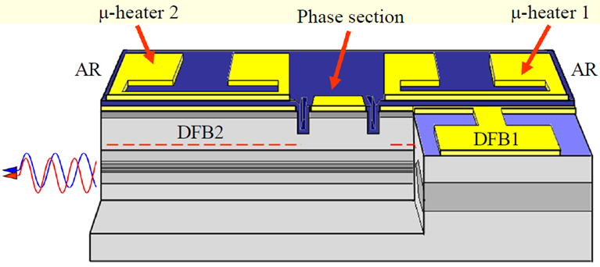
図5.1 DML構造

フェイズセクション内に逆方向バイアスをかけることにより，フェイズセクションが過飽和吸収体の様な働きをする．つまり，強度の強い成分のみが通り抜けることができ，狭窄化が行われる（図5.2）．そして，DMLの最大の利点は同じ共振器内で発振することにより，揺らぎ等がすべてキャンセルされる点にある．
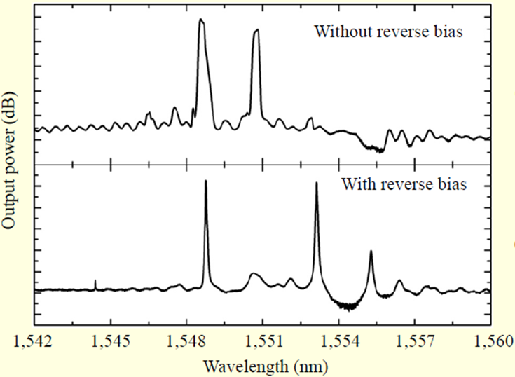
図5.2 フェイズセクションに逆方向バイアスをかけたときの変化
5.3 DML特性評価
図5.3にµ―heaterを変化させたときの波長変化を示す．また，そのときのDFB2の線幅評価と相対強度ノイズを示す（図5.4）．
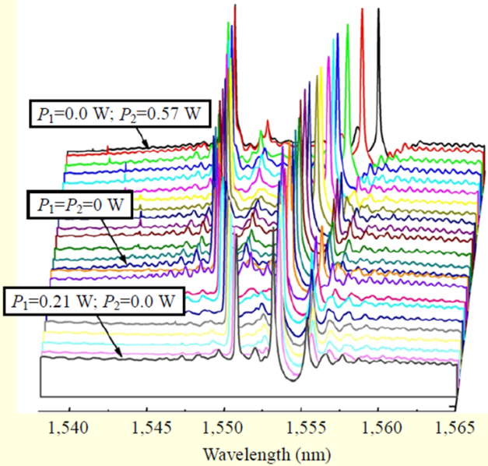 | 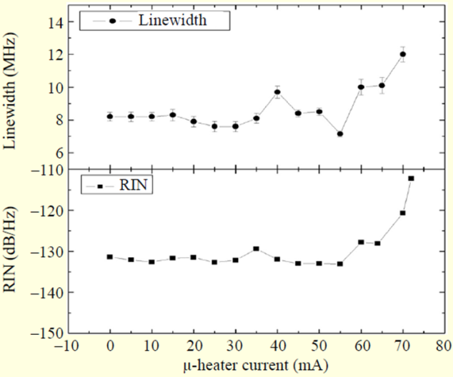
図5.3 温度変化に対する波長変化 | 図5.4 DFB2の線幅評価＆相対強度ノイズ

図5.3において，µ-heater1の出力が0.21Wのとき，最少波長差2.4nmとなり0.3THzに相当する．逆に最大波長差はµ-heater2の出力が0.57Wのとき，9.3nmとなり1.15THzに相当する．動作カレントは各々のDFBレーザ出力のバランスが保たれるよう16mA～30mAで変化させている．図5.4において，線幅8MHz程度であり，一般的な市販DFBレーザ程度の線幅が得られている．µ-heater2のカレントが40mA時で，線幅，相対強度ノイズ共に著しく変化しているが，光増幅器によって発生した光雑音（ASE）と考えられる．ASEによる影響を受けていない場所では安定な発振が行われている．
次に，図5.5に自己相関THz波形と図5.6にチューニング特性を示す[8]．
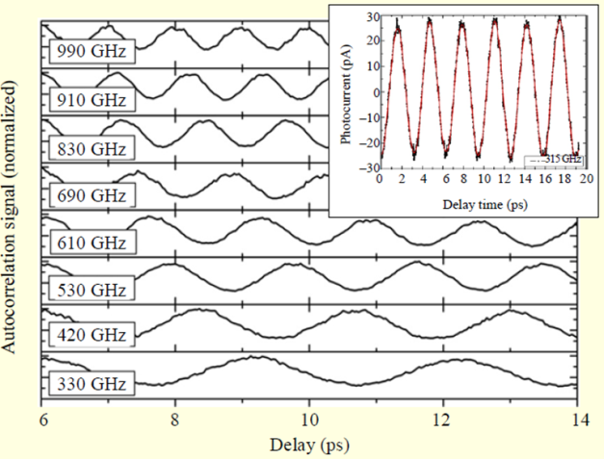 | 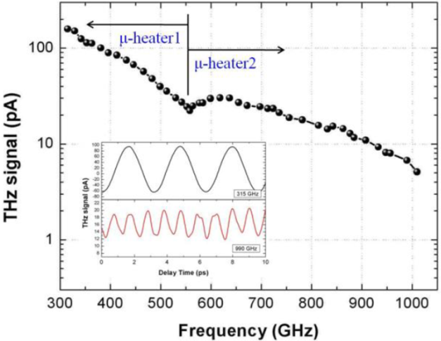
図5.5 自己相関THz波形 | 図5.6 チューニング特性

図5.5右上の窓は315GHzの波形を拡大しており，綺麗な正弦波になっており単一波長発振していることが分かる．図5.6においても，µ-heaterの動作切り替え時以外の変化は一様であるといえる．

5.4 まとめ
誰でも簡単にTHzシンセサイザを使用できるという点からコンパクト・ロバストなTHz光源になりうるDMLレーザを紹介した．最大のメリットは，同一共振器から2波長発振するためフォトミキシングする際，偏光・レーザの揺らぎを気にしなくて良いという点が挙げられる．推定出力は10nW@0.315THzである．カタログスペック上のチューニング範囲は0.3THz～1.15THzである．ただし，温度変化による発振波長変化のため，光コム参照型THzシンセサイザと比べ連続的な可変は難しいと言える．

6. まとめ
1本目の論文では，1台の光コムに2台のCWレーザを同期させたTHzシンセサイザを紹介した．しかし，2 台の波長可変CW レーザを光コムに同期するため，実際の光周波数変化の大部分が相殺され広範囲な連続可変を実現出来ていなかった．
そこで，2本目の論文で，光コムに2台の波長可変CWレーザを同期し，さらに光コムに同期しない3台目の波長可変CWレーザを用いて広帯域に連続可変するTHzシンセサイザを紹介した．連続可変量はf_{rep}の変化なしに～350MHz可能となった．また，ガス分光による評価を行い，分解能800kHzを実現しており，THz計測における強力なアプリケーションとなるだろう．
しかし，産業応用を目的とした場合，更にコンパクト・ロバストなTHz光源が求められる．そこで，3本目の論文でDMLDを紹介した．同一共振器から2波長発振するという大きなメリットを利用し超小型THzシンセサイザを実現した．チューニング範囲は0.3THz～1.15THzであるが，温度変化による発振波長変化のため光コム参照型THzシンセサイザと比べ連続的な可変は難しいと言える．以上を表6.1にまとめる．
 | チューニングレンジ | 広帯域連続可変 | 利便性
光コムと  2台のECLD | ◎  THz発生素子限界 | ×  光コム依存 | ×  計3台の光源
光コムと  3台のECLD | ◎  THz発生素子限界 | ○  3台目のECLD依存 | ×  計4台の光源
DMLD | ○  構造依存 | ×  温度による段階的可変 | ◎  半導体レーザのみ

参考文献
[1] T. Nagatsuma et al., “High-power RF photodiodes and their applications,” Laser, Photon. Rev. 3, 123-137 (2009).
[2]M. Beck, D.Hofstetter, T.Aellen, J.Faist, U.Oesterle, M.Ilegems, E.Gini and H.Melchior, Science 295, 301 (2002).
[3] T. Ishibashi and H. Ito :“Uni-traveling-carrier photodiodes,”Tech. Dig. Ultrafast Electronics and Optoelectronics, pp.83-87, (1997).
[4] Jun Ye and Steven T. Cundiff, “FEMTOSECOND OPTICAL FREQUENCY COMB TECHNOLOGY”, Springer (2004)
[5] Qudsia Quraishi, Martin Griebel, Thomas Kleine-Ostmann, and Rudolf Bratschitsch, “Generation of phase-locked and tunable continuous-wave radiation in the terahertz regime” Optics Letters, Vol. 30, Issue 23, pp. 3231-3233 (2005)
[6] F. Hindle, G. Mouret, S. Eliet, M. Guinet, A. Cuisset, R. Bocquet,
T. Yasui, and D. Rovera, “Widely tunable THz synthesizer” Applied Physics B, Volume 104, Issue 4, pp. 763-768 (2011)
[7]Namje Kim, Young Ahn Leem, Hyunsung Ko, Min Yong Jeon, Chul Wook Lee, Sang-Pil Han, Donghun Lee, and Kyung Hyun Park, “Widely Tunable 1.55-μm Detuned Dual-Mode Laser. Diode for Compact Continuous-Wave THz Emitter” ETRI Journal, Volume 33, Number 5, pp. 810-813 (2011)
[8] Namje Kim et al., Optics Express, Vol.19, No.16, pp 15397-15403 (2011)

